# Assignment01 - Maze Game

## BFS와 A* Algorithm을 활용한 최단 경로 찾기 - 20121277 김주호

# 개요

* single goal을 가진 미로에서, goal까지 도달하는 최단 경로를 구하는 bfs 알고리즘과 astar 알고리즘을 작성한다.
* corner에 4개의 goal을 가진 미로에서, 4개의 goal을 모두 지나는 최단 경로를 구하는 a* 알고리즘을 작성한다.
* 다수의 goal을 불특정한 위치에 가지고 있는 미로에서, 주어진 goal을 모두 지나는 최단 경로를 구하는 a* 알고리즘을 작성한다.
  + heuristic 함수를 구할 때, mst를 활용하도록 한다.

# 사용한 라이브러리

* pygame
  + Python으로 작성 가능한 게임 등의 멀티미디어 표현을 위한 라이브러리이다.
  + 해당 라이브러리를 이용하여 txt 파일에 적힌 maze와 경로를 그래픽으로 볼 수 있다.
* collections 모듈의 deque 클래스
  + path를 얻는 데에 활용
    - pre 자료구조에 저장된 정보를 이용하여, 목적지부터 시작지점까지 거꾸로 거슬러 올라가면서, 지나온 경로를 구할 때 사용한다.
    - 도착지 쪽의 노드들에 먼저 접근하게 되는데 이 때, deque 자료구조가 가지고 있는 appendleft() 메서드를 이용하면, head부터 tail까지 최단 경로를 순서대로 저장할 수 있다.
  + bfs search에서 fringe로 que 자료구조를 이용하면서 활용
* heapq 모듈
  + a* 알고리즘의 fringe로 priority queue 자료구조를 활용하기 위해 사용함.

# 알고리즘

## stage1 미로 해결 - using bfs

* 사용한 자료구조
  + que : queue
  + vis :
    - maze 크기의 2차원 배열
    - 원소는 boolean
  + pre :
    - maze 크기의 2차원 배열
    - 원소는 위치를 표시하는 좌표 - 튜플로 표현됨
* logic
  + state를 결정하는 요인 - 현재 위치한 좌표 (cy, cx)
* state를 결정하는 요인은 오직 현재 위치한 좌표이다. 현재 위치한 좌표를 기준하여, manhatten 거리가 1 증가한 위치에 새로운 state를 만든다. 이미 방문한 state를 재방문하게 된다면, 최단 거리를 만들 수 없게 되므로, 재방문 하지 않도록 closed로 vis 배열을 활용하여 관리한다. goal state를 방문하게 되었을 때, 그것이 optimal한 solution임을 보장할 수가 있다.
* Pseudo code
* def bfs(maze):  
   start_point = maze.startPoint()  
   sy, sx = start_point  
   ey, ex = maze.circlePoints()[0] # goal이 하나  
   R, C = maze.getDimensions()  
    
   # 자료구조 선언  
   que = que()  
   vis = [[False for _ in range(C)] for _ in range(R)]  
   pre = [[(-1, -1) for _ in range(C)] for _ in range(R)]  
    
    
   que.append((sy, sx))  
   vis[sy][sx] = True  
   while que:  
   cy, cx = que.popleft()  
   for ny, nx in maze.neighborPoints(cy, cx):  
   if vis[ny][nx]: continue  
    
   que.append((ny, nx))  
   pre[ny][nx] = (cy, cx)  
   vis[ny][nx] = True  
    
   # goal을 만나게 됨  
   if (ny, nx) == (ey, ex):  
   break  
    
   path = get_path_using_position_seq(pre, sy, sx, ey, ex)  
    
   return path

## stage1 미로 해결 - using astar

* 사용한 자료구조
  + f, g, h
    - maze 크기의 2차원 배열
    - 원소는 int형이다.
  + pq
    - priority queue
    - f 값이 가장 작은 state에 빠르게 접근하기 위해 사용하는 자료구조이다.
  + pre
    - maze 크기의 2차원 배열
    - 원소는 좌표를 나타내는 tuple이다.
    - pre[ny][nx]에 이전 state의 정보를 저장하여, 목적지에 도달하였을 때, 목적지부터 출발지까지 역추적하여 최단 경로를 얻어낼 수 있다.
* logic
  + (y, x)에서의 heuristic function = (y, x)에서 goal까지의 manhatten 거리로 정의
  + state를 결정하는 요인
    - 현재 위치 : (cy, cx)
    - f 값(= g + h)
* (y, x)에서의 hueristic function의 값을 결정하는 요인이 오로지 (y, x) 뿐이기 때문에, 모든 위치에서의 h 값을 미리 전처리해둘 수 있다. 새로운 state를 expand할 때, g 값을 update하고, 미리 전처리 해 둔 h값과 더하여 f 값을 정의한다. 매 스테이지마다, 이 f 값이 가장 작은 값을 택하여, 다음 state를 만든다. f 값이 적은 방향을 택하는 것은 goal 쪽에 도달할 유인이 좋은 쪽을 택하는 것이기 때문에, bfs와는 달리 목적 지향적인 요소를 알고리즘에 반영한다.
* Pseudo code
* def astar(maze):  
   start_point = maze.startPoint()  
   end_point = maze.circlePoints()[0]  
   path = list()  
    
   sy, sx = start_point  
   ey, ex = end_point  
   R, C = maze.getDimensions()  
    
   # heuristic function 전처리  
   h = [[0 for _ in range(C)] for _ in range(R)]  
   for r in range(R):  
   for c in range(C):  
   if not maze.isWall(r, c):  
   h_val = manhatten_dist((r, c), (ey, ex))  
   h[r][c] = h_val  
    
   # init state 정의  
   g = [[INF for _ in range(C)] for _ in range(R)]  
   g[sy][sx] = 0  
   f = [[INF for _ in range(C)] for _ in range(R)]  
   f[sy][sx] = g[sy][sx] + h[sy][sx]  
    
   pre = [[(-1, -1) for _ in range(C)] for _ in range(R)]  
   pq = priority_que()  
   pq.push(f[sy][sx], sy, sx)  
   while pq:  
   _, cy, cx = pq.pop()  
   # goal에 도달하면,  
   if (cy, cx) == (ey, ex):  
   path = get_path_using_position_seq(pre, sy, sx, ey, ex)  
   break  
    
   for ny, nx in maze.neighborPoints(cy, cx):  
   # update g and f  
   new_dist = g[cy][cx] + 1  
   if g[ny][nx] <= new_dist: continue # edge cost가 모두 1  
    
   g[ny][nx] = new_dist  
   f[ny][nx] = g[ny][nx] + h[ny][nx]  
   pq.push(f[ny][nx], ny, nx)  
   pre[ny][nx] = (cy, cx)  
   f[cy][cx] = -1  
    
   return path

## stage2 미로 해결 - using astar

* 사용한 자료구조
  + f, g, h
    - dictionary
    - 원소는 int형이다.
  + pq
    - priority queue
    - f 값이 가장 작은 state에 빠르게 접근하기 위해 사용하는 자료구조이다.
  + pre
    - dictionary
    - 원소는 state이다. state는 다음과 같은 tuple로 정의한다.
      * (f[(y, x, remain_goals)], g[(y, x, remain_goals)], y, x, remain_goals)
    - pre[new_state]에 이전 state의 정보를 저장하여, 목적지에 도달하였을 때, 목적지부터 출발지까지 역추적하여 최단 경로를 얻어낼 수 있다.
  + stage 1을 해결할 때와 달라진 점은, f, g, h, pre 값이 성분 2개(stage 1을 해결할 때는 (y, x) 좌표로만 결정됨)로만 결정되는 것이 아니어서, 다양한 요인에 종속되는 결과임을 표현하기 위해, dictionary로 선언하였다.
    - 사용 예시 : f[(요인1, 요인2, 요인3, ..)] = 3
* **heuristic function**
  + **(y, x)에서의 heuristic function**
  + = (y, x)와 goal들의 좌표를 node로 하여 만든 graph의 MST cost. 단, edge cost는 노드와 노드를 잇는 **manhatten 거리**로 정의한다.
  + 노드와 노드를 잇는 edge cost를 실제 미로에서의 **path 길이**로 정한다면, 더욱 정교한 heuristic function이 될 수 있다. 그렇게 만든 heuristic function은 stage 3을 해결하는 데에 사용하여 이 둘의 성능을 비교하고자 한다. (-> 결과 분석)
  + MST를 이루는 모든 edge cost들을 더한 값을 mst cost라고 정의하면, 이 mst cost는 heuristic functon으로 좋은 기능을 할 수가 있다.
    - 시작 노드와 goal 4개를 잇는 graph에서 mst cost를 구하면, 실제 path의 길이는 mst cost보다 크거나 같을 것이다.
    - 즉, **admissible**하다.
    - 이 heuristic fuction을 A* 알고리즘에 반영하면, mst cost를 줄이는 방향으로 다음 state를 선택하게 된다.
    - mst cost를 줄이는 방향이 가까운 goal들로 향하는 방향이라고 생각할 수 있으므로, 효율적인 알고리즘이 될 수 있다.
  + 다음은 MST를 구하는 **prim 알고리즘**을 적용하여 mst cost를 얻어내는 Pseudo code이다.
* def heuristic_using_manhatten_dist_cost_edge(cy, cx, remain_goals):  
   selected = list()  
   un_selected = list(remain_goals)  
    
   selected.append((cy, cx))  
   manhatten_cost = 0  
   while len(un_selected) != 0:  
   min_dist, pos_of_min_val = find_min_cost_edge_using_manhatten_dist(selected, un_selected)  
   manhatten_cost += min_dist  
    
   selected.append(pos_of_min_val)  
   un_selected = delete_ele_in_arr(pos_of_min_val[0], pos_of_min_val[1], un_selected)  
   return manhatten_cost
* 시작 정점 기준 제일 작은 dist로 떨어진 vertex를 greedy하게 택하면서, selected에 vertex를 모은다. 5개(시작 정점 + goal 5개)가 모이면 종료.
* logic
  + state를 결정하는 요인
    - 현재 위치 : (cy, cx)
    - f 값, g 값 (f 값을 우선하되, 만약 f 값이 같은 경우 g값이 작은 것으로 택함)
    - remain_goals : 방문 처리 하지 않은 goal들이 몇 개인지
* (y, x)에서의 hueristic function의 값을 결정하는 요인으로 현재 위치 뿐만 아니라, 아직 방문 처리 하지 않은 goal들까지 고려되어야 하는 상황이다. 이전과 달리, 모든 위치에서의 h 값을 미리 전처리하는 것은 상당히 까다롭고, 새로운 state를 expand할 때 g 값을 update하면서, h 값도 또한 계산하는 것이 자연스럽다. 최단 경로 path를 구하기 위한 자료구조 pre가 finge 역할을 겸할 수 있다.
* Pseudo code
* def astar_four_circles(maze):  
   start_point = maze.startPoint()  
   end_points = tuple(maze.circlePoints())  
    
   sy, sx = start_point  
    
   # h를 결정하는 인자 = (위치 요소) + (남은 목적지들이 어떤게 있는지)  
   g[(sy, sx, end_points)] = 0  
   h[(sy, sx, end_points)] = heuristic_using_manhatten_dist_cost_edge(sy, sx, end_points)  
   f[(sy, sx, end_points)] = g[(sy, sx, end_points)] + h[(sy, sx, end_points)]  
    
   pq = priority_queue()  
   init_state = (f[(sy, sx, end_points)], g[(sy, sx, end_points)], sy, sx, end_points)  
   pq.push(init_state)  
   while pq:  
   cur_state = pq.pop()  
   _, _, cy, cx, remain_goals = cur_state  
   if (cy, cx) in remain_goals:  
   # goals에서 원소 하나 제거 후, 상태 이어 받음  
   remain_goals, g, h, f, pre = downsize_goals(remain_goals, cy, cx, g, h, f, pre)  
   cur_state = (f[(cy, cx, remain_goals)], g[(cy, cx, remain_goals)], cy, cx, remain_goals)  
    
   if len(remain_goals) == 0:  
   path = get_path_using_state_seq(pre, init_state, cur_state)  
   break  
    
   for ny, nx in maze.neighborPoints(cy, cx):  
   # g update and h update  
   g[(ny, nx, remain_goals)] = update_g(g, ny, nx, cy, cx, remain_goals)  
   h[(ny, nx, remain_goals)] = update_h(maze, h, ny, nx, remain_goals, "m") # means using 'm'anhatten dist edge  
    
   f[(ny, nx, remain_goals)] = g[(ny, nx, remain_goals)] + h[(ny, nx, remain_goals)]  
   nxt_state = (f[(ny, nx, remain_goals)], g[(ny, nx, remain_goals)], ny, nx, remain_goals)  
   if nxt_state in pre: continue  
    
   pq.push(nxt_state)  
   pre[nxt_state] = cur_state  
   return path

## stage3 미로 해결 - using astar

* 사용한 자료구조
  + stage2 미로 해결에 사용한 astar 알고리즘의 자료구조와 동일하다.
* **heuristic function**
  + **(y, x)에서의 heuristic function** = (y, x)와 goal들의 좌표를 node로 하여 만든 graph의 MST 값. 다만, edge cost를 노드와 노드를 잇는 **path length로 정의**함.
  + 노드와 노드를 잇는 edge cost를 실제 미로에서의 path 길이로 정한다면, 더욱 정교한 방향성을 알고리즘에 반영할 수가 있다.
  + goal이 4개 이상인 경우에도 mst cost가 heuristic functon으로 좋은 기능을 할 수가 있다.
    - 시작 노드와 goal 노드들을 잇는 graph에서 mst cost를 구하면, 실제 path의 길이는 mst cost보다 크거나 같을 것이다.
    - 또한 2 * mst cost 보다 작다. 왜냐하면, 실제 path의 길이는 최악의 경우 mst 의 edge들을 왕복하여 2번 지나는 것이기 때문이다.
    - **admissible**하다.
    - 이 heuristic fuction을 A* 알고리즘에 반영하면, mst cost를 줄이는 방향으로 다음 state를 선택하게 된다.
    - mst cost를 줄이는 방향이 많은 goal들이 모여있는 방향이라고 생각할 수 있다.
    - 많은 goal들이 모여있는 곳을 일괄 처리하는 방식으로 미로를 탐색하면, 최적에 가까운 solution을 얻을 수 있다.
  + 다음은 MST를 구하는 **prim 알고리즘**을 적용하여 mst cost를 얻어내는 Pseudo code이다.
* def heuristic_using_path_len_cost_edge(maze, cy, cx, end_points):  
   selected = list()  
   un_selected = list(end_points)  
    
   selected.append((cy, cx))  
   mst_cost = 0  
   while len(un_selected) != 0:  
   min_dist, pos_of_min_val = find_min_cost_edge_using_path_len(maze, selected, un_selected)  
   mst_cost += min_dist  
    
   selected.append(pos_of_min_val)  
   un_selected = delete_ele_in_arr(pos_of_min_val[0], pos_of_min_val[1], un_selected)  
   return mst_cost
* logic
  + state를 결정하는 요인
    - 현재 위치 : (cy, cx)
    - f 값, g 값 (f 값을 우선하되, 만약 f 값이 같은 경우 g값이 작은 것으로 택함)
    - remain_goals : 방문 처리 하지 않은 goal들이 몇 개인지
* **노드와 노드를 잇는 최단 거리 path를 edge cost로** 하는 MST를 구하는 것이 해당 알고리즘의 핵심이다. 노드와 노드를 잇는 최단 거리 path를 구하게 될 때, 사실상 stage1을 해결하는 A* 알고리즘을 수행하는 셈이 된다. maze의 크기가 커지면, 이 과정에 드는 시간이 길어지므로, edge cost를 구하게 될 때마다 CACHE에 저장해두고 반복해서 사용하도록 한다.
* Pseudo code

def astar_many_circles(maze):  
 start_point = maze.startPoint()  
 end_points = tuple(maze.circlePoints())  
  
 sy, sx = start_point  
  
 # h를 결정하는 인자 = (위치 요소) + (남은 목적지들이 어떤게 있는지)  
 g[(sy, sx, end_points)] = 0  
 h[(sy, sx, end_points)] = heuristic_using_path_len_cost_edge(maze, sy, sx, end_points)  
 f[(sy, sx, end_points)] = g[(sy, sx, end_points)] + h[(sy, sx, end_points)]  
  
 pq = priority_queue()  
 init_state = (f[(sy, sx, end_points)], g[(sy, sx, end_points)], sy, sx, end_points)  
 pq.push(init_state)  
 while pq:  
 cur_state = pq.pop()  
 _, _, cy, cx, remain_goals = cur_state  
 if (cy, cx) in remain_goals:  
 # goals에서 원소 하나 제거 후, 상태 이어 받음  
 remain_goals, g, h, f, pre = downsize_goals(remain_goals, cy, cx, g, h, f, pre)  
 cur_state = (f[(cy, cx, remain_goals)], g[(cy, cx, remain_goals)], cy, cx, remain_goals)  
  
 if len(remain_goals) == 0:  
 path = get_path_using_state_seq(pre, init_state, cur_state)  
 break  
  
 for ny, nx in maze.neighborPoints(cy, cx):  
 g[(ny, nx, remain_goals)] = update_g(g, ny, nx, cy, cx, remain_goals)  
 h[(ny, nx, remain_goals)] = update_h(maze, h, ny, nx, remain_goals, "p") # means using 'p'ath_len edge  
  
 f[(ny, nx, remain_goals)] = g[(ny, nx, remain_goals)] + h[(ny, nx, remain_goals)]  
 nxt_state = (f[(ny, nx, remain_goals)], g[(ny, nx, remain_goals)], ny, nx, remain_goals)  
 if nxt_state in pre: continue  
  
 pq.push(nxt_state)  
 pre[nxt_state] = cur_state  
 return path

# 프로젝트 결과

1. bfs method로 실행한 stage1의 small.txt,medium.txt,big.txt 경로 그림과 출력 캡처 화면
   * small.txt
   * 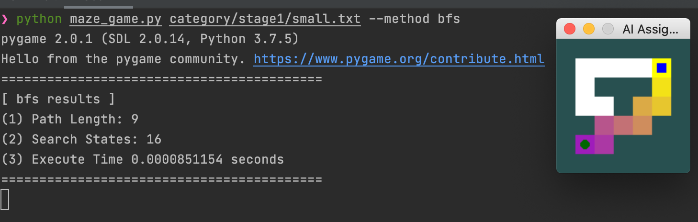
   * image-20210923190209936
   * medium.txt
   * 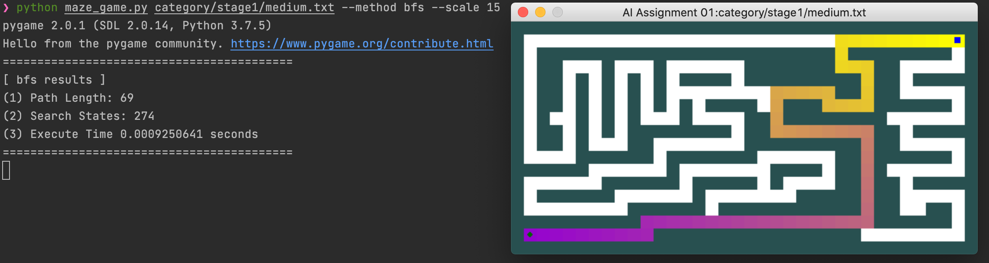
   * image-20210923190943503
   * big.txt
   * 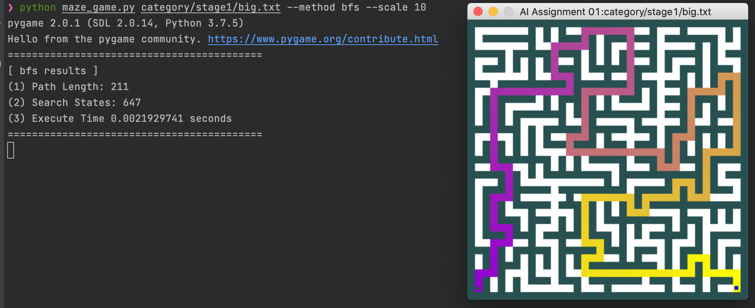
   * image-20210923190410212
2. astar method로 실행한 stage1의 small.txt,medium.txt,big.txt 경로 그림과 출력 캡처 화면
   * small.txt 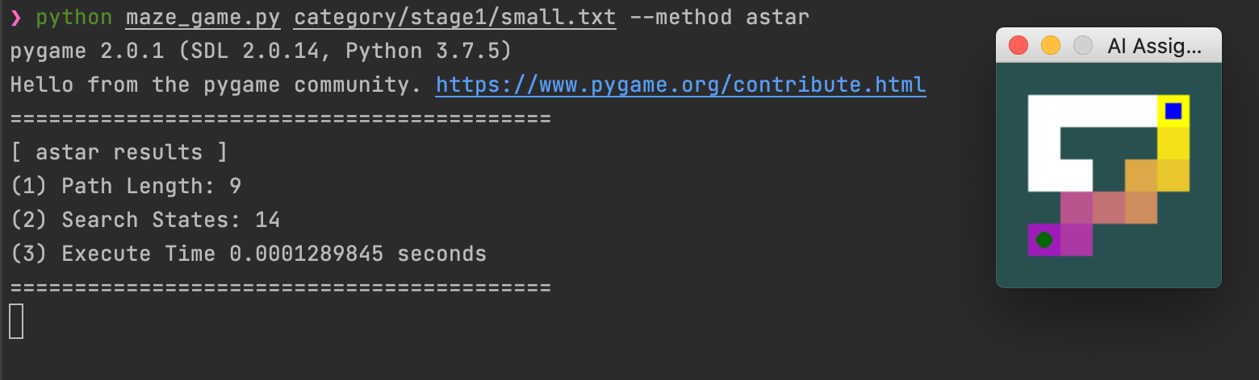
   * medium.txt 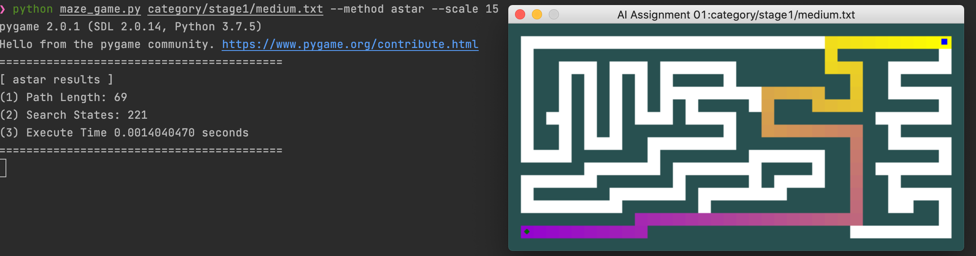
   * big.txt 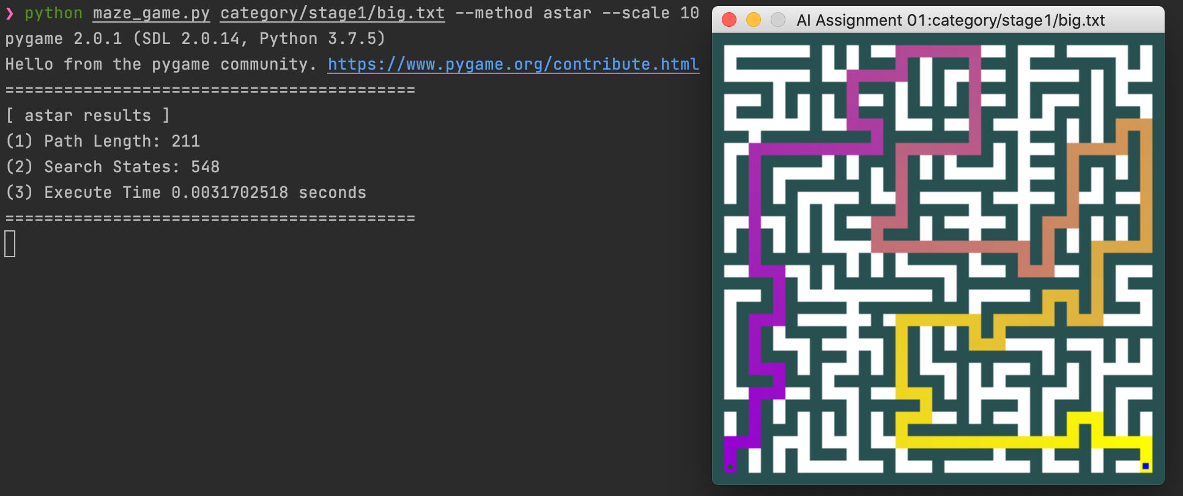
3. astar_four_circles method로 실행한 stage2의 small.txt,medium.txt,big.txt 경로 그림과 출력 캡처 화면
   * small.txt 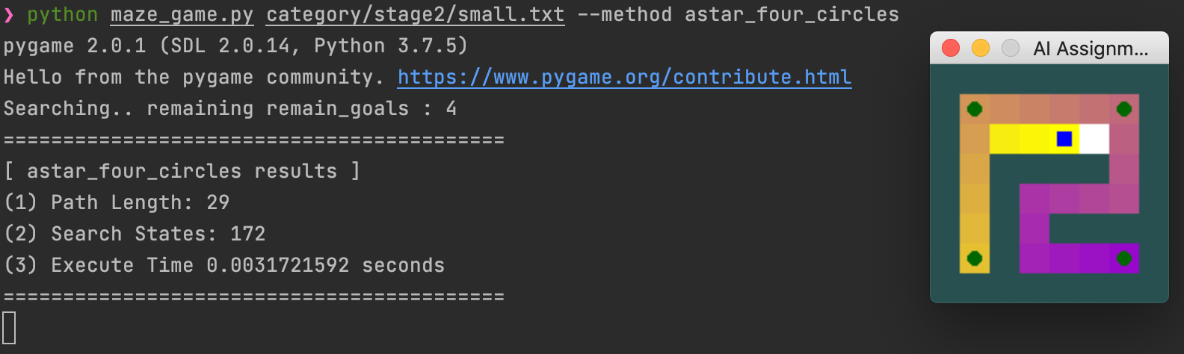
   * medium.txt 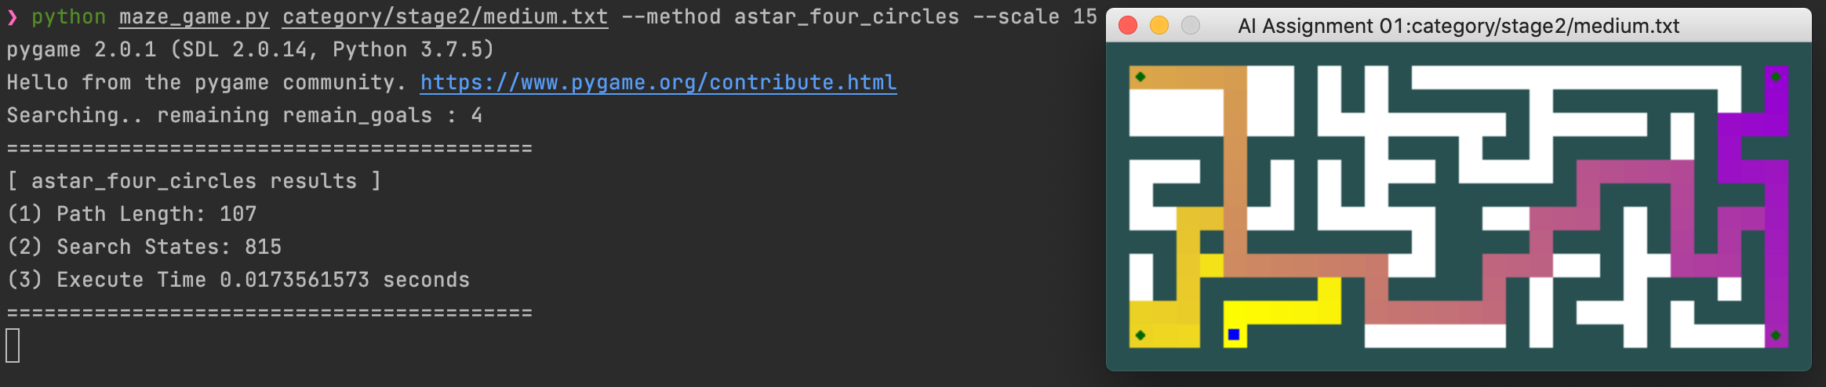
   * big.txt 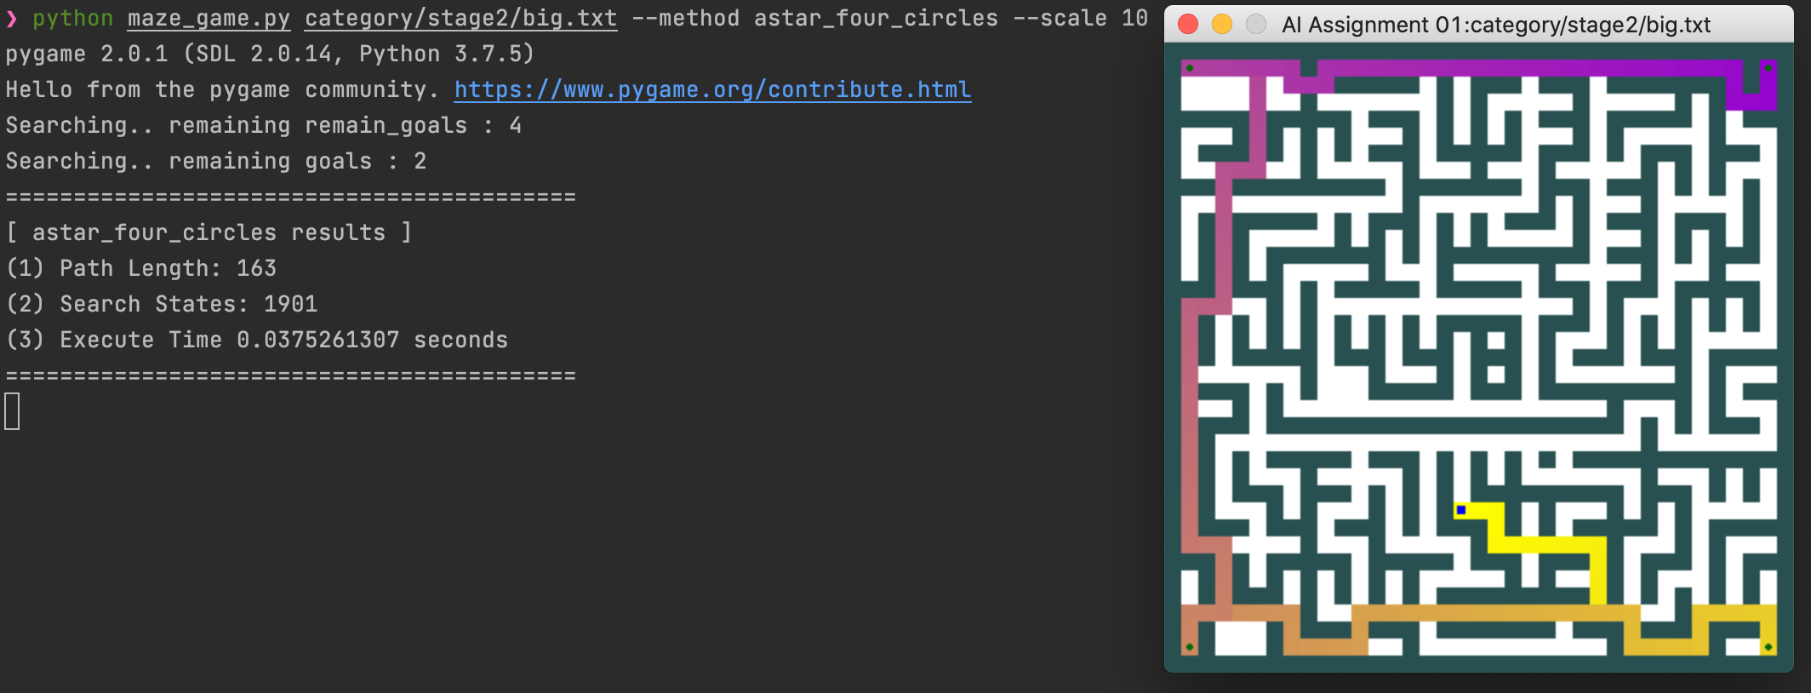
4. astar_many_circles method로 실행한 stage3의 small.txt,medium.txt,big.txt 경로 그림과 출력 캡처 화면
   * small.txt 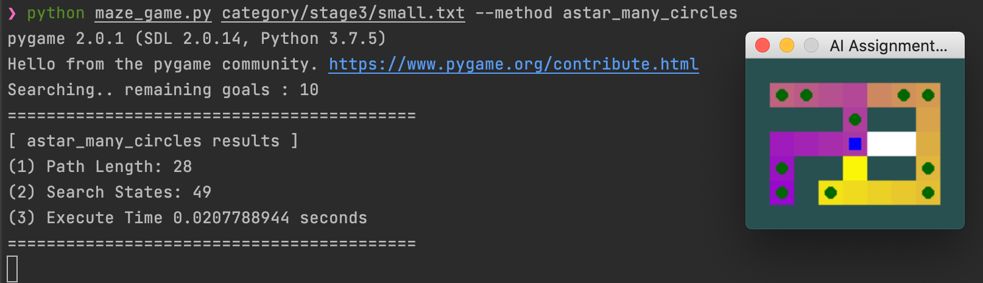
   * medium.txt 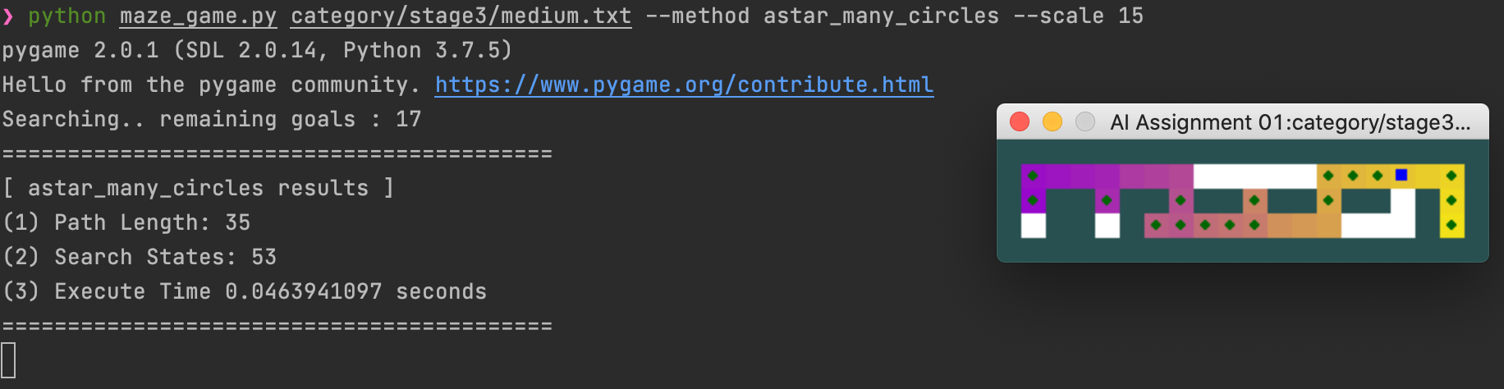
   * big.txt 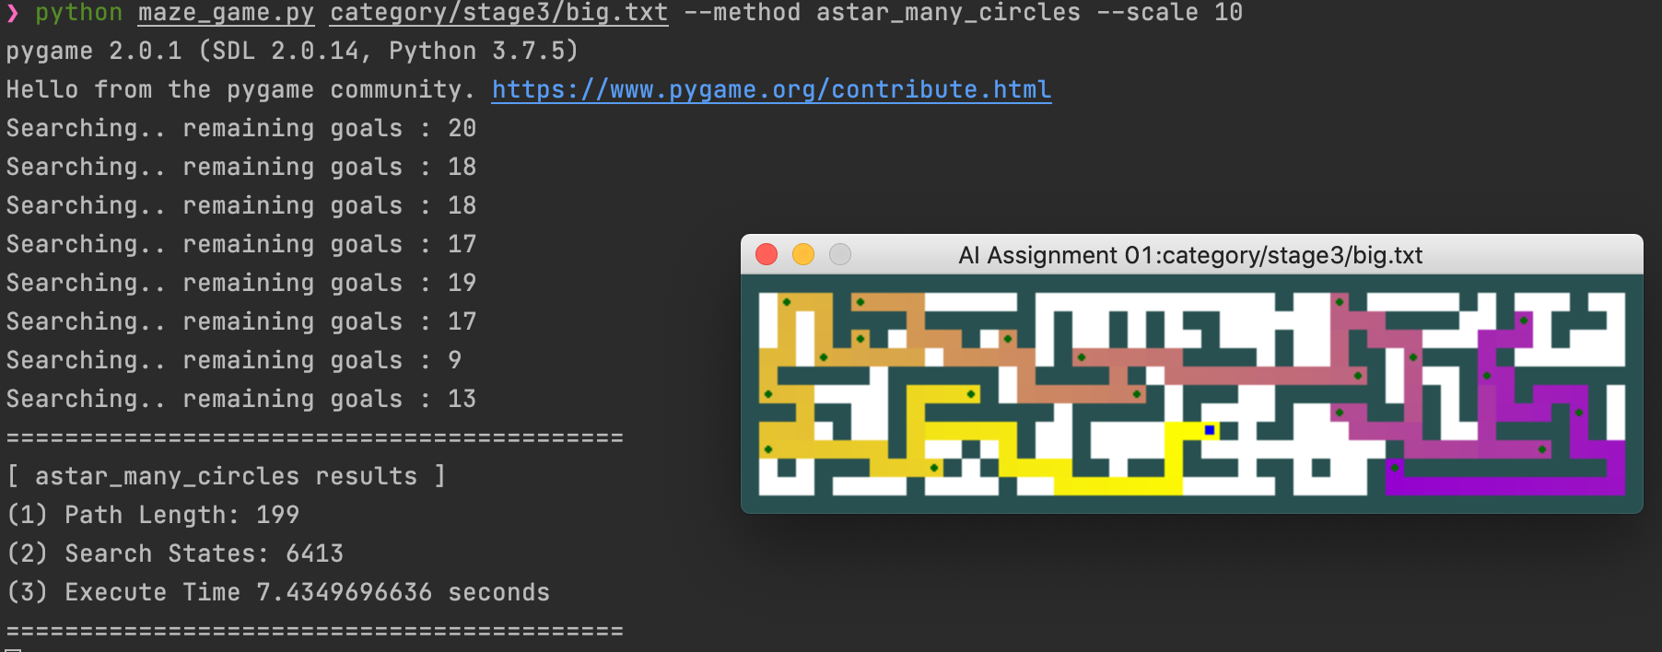

# 결과 분석

## stage1 - bfs vs astar

|  |  |  |
| --- | --- | --- |
| size | bfs (path 길이 / search states) | astar (path 길이 / search states) |
| small | 9 / **16** | 9 / **14** |
| medium | 69 / **274** | 69 / **221** |
| big | 211 / **647** | 211 / **548** |

* bfs의 search state가 astar에 비해 더 많다.
  + bfs 알고리즘에는 goal을 향한 목적을 지향하여 다음 state를 expand하는 로직이 없기 때문에(즉, 방향성을 주는 logic이 없기 때문에) 더 많은 search state를 만들어 냄을 알 수 있다.
* bfs의 수행시간이 미세하게 astar에 비해 빠르지만, 실험의 maze 사이즈에 국한한다면, 유의미한 차이는 아니다.

## stage2 - heuristic function using manhatten dist vs using path length

|  |  |  |
| --- | --- | --- |
| metric | mst using manhatten dist as edge cost – (1) | mst using path length as edge cost – (2) |
| state 개수 | 1901 (stage2 - big.txt 기준) | 49 (stage2 - big.txt 기준) |
| 수행시간 | 0.049 sec (stage2 - big.txt 기준) | 1.126 sec (stage2 - big.txt 기준) |
| stage3 - big size | 해결 못함 | 해결 함 |

* 표의 왼쪽 컬럼은 heuristic function으로 manhatten dist를 edge cost로 하는 그래프를 만들고, mst cost를 택한 경우이다. — (1)
* 표의 오른쪽 컬럼은 heuristic function으로 path length를 edge cost로 하는 그래프를 만들고, mst cost를 택한 경우이다. — (2)
* (1)은 state를 많이 expand한 반면, (2)는 그에 비해 적은 state를 expand하였다.
  + path length를 cost edge로 하는 그래프롤 생성하여 mst cost를 구하는 것이 더 좋은 방향성을 주는 heuristic function임을 알 수 있다.
  + manhatten dist는 manhatten 거리는 가까움에도 미로가 구불구불하여 path length가 길어지는 맵에서는 방향성을 제대로 주지 못할 것이다.
* state 개수가 (1)이 몇 배 많은데도, (1)은 수행시간이 빠른 반면, (2)는 그에 비해 느리다.
  + (1)은 하나의 edge cost를 O(1)의 간단한 계산에 의해 구할 수 있는 반면, (2)는 edge cost를 구할 때 stage 1을 해결하는 node to node 최단경로 알고리즘을 O(Rows * Columns) 수행한다. (-> CACHE를 이용하여, 반복 계산을 줄이려는 시도 필요)
  + 따라서 (2)는 하나의 state를 생성하는 시간에서 overhead가 (1)에 비해 훨씬 클 수 밖에 없다.
  + state 개수와 수행시간 사이에 tradeoff가 있음을 알 수 있다.
* (1)의 알고리즘으로는 stage3 - big.txt 미로 문제를 해결하지 못하는 반면, (2)의 알고리즘은 stage3 - big.txt 미로 문제를 해결할 수 있다.
  + (1)은 heuristic function이 정교하지 않아서, goal의 개수가 많아지면 방향성을 잘 정하지 못하고, 특정 로컬에 맴도는 것을 관찰할 수 있다.